**МУНИЦИПАЛЬНОЕ АВТОНОМНОЕ ОБЩЕОБРАЗОВАТЕЛЬНОЕ УЧРЕЖДЕНИЕ «СРЕДНЯЯ ОБЩЕОБРАЗОВАТЕЛЬНАЯ ШКОЛА С. ОКУНЁВО»**

**(МАОУ СОШ С. ОКУНЁВО)**

|  |
| --- |
|  |

**Аналитический отчёт о проведении Всероссийской акции, посвященной безопасности школьников в сети Интернет**

|  |  |
| --- | --- |
| Формы организации мероприятий в рамках Всероссийской акции | Лекции, практикум, уроки с использованием ИКТ (показ презентаций, видеороликов, мультфильмов) |
| С кем осуществлялось взаимодействие при подготовке и проведении мероприятий | Учитель информатики, классные руководители, учащиеся, родители (законные представители) |
| Текстовый отчёт о проведении Всероссийской акции, посвященной безопасности школьников в сети Интернет | Во время проведения Всероссийской акции ученикам было рассказано о том, чем может быть опасна всемирная сеть, и как защитить себя от киберугроз , как быть, если компьютер заблокирован мошенниками. Также школьники узнали, как распознавать рекламные манипуляции и махинации в Сети, как защитить себя от нежелательной информации, учились анализировать ее достоверность, проверять источники, то есть кроме теоретической части, имели место и практические занятия. Кроме того, школьникам было рассказано о правильном отношении к подозрительным сообщениям в соцсетях.  В начальных классах были показаны мультфильмы об основах информационной безопасности, для школьников среднего и старшего возраста были показаны видеоролики «Безопасность школьников в сети Интернет», « Безопасный Интернет», «Информационная безопасность», презентации «Основные правила безопасного Интернета», «Правила безопасности детей в Интернете», «10 советов по безопасности в сети», классные часы: «Дети в интернете», «Как вести себя в социальных сетях», урок медиабезопасности «Информационная безопасность».  Были проведены также мероприятия с родителями: это лекторий и собрания, на которых, было рассказано об уважительном отношении к другим пользователям сети Интернет и значении авторского права. |
| Ссылка на информационные ресурсы, на которые были использованы для подготовки и проведения всероссийской акции безопасности школьников в сети Интернет | www.Единый урок.рф;  [http://interneturok.ru](http://clck.yandex.ru/redir/dv/*data=url%3Dhttp%253A%252F%252Finterneturok.ru%26ts%3D1446446327%26uid%3D763841791410122017&sign=5911f023613df455ed062c07145184a2&keyno=1)  [http://scool-sector.relarn.ru](http://clck.yandex.ru/redir/dv/*data=url%3Dhttp%253A%252F%252Fscool-sector.relarn.ru%26ts%3D1446446327%26uid%3D763841791410122017&sign=1354a7c99eb86d1e7b6449427d0cff19&keyno=1)  портал «Лига безопасного интернета»  сайт деткивсетке.рф |

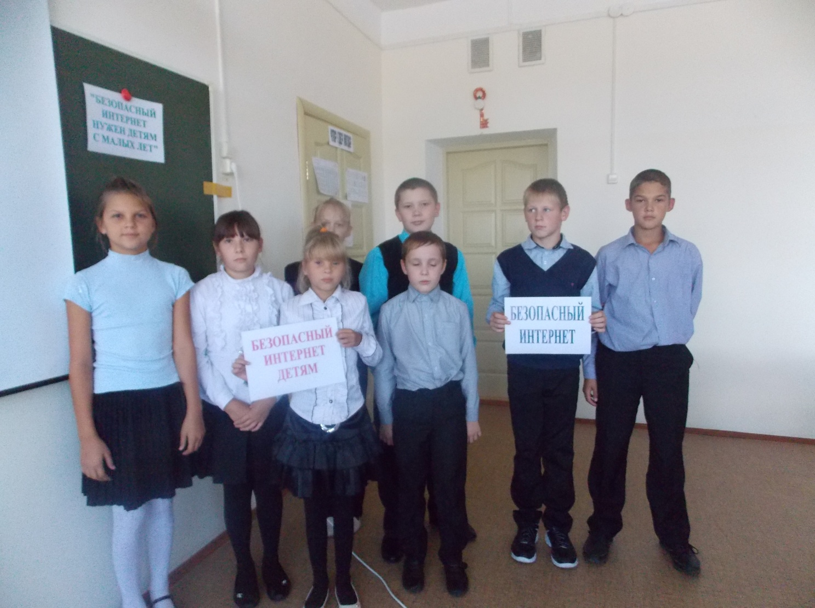

**Зам. директора по УВР В.Ф. Аверина**

Ученики 5 класса - участники Всероссийской акции, посвященной безопасности в сети Интернет

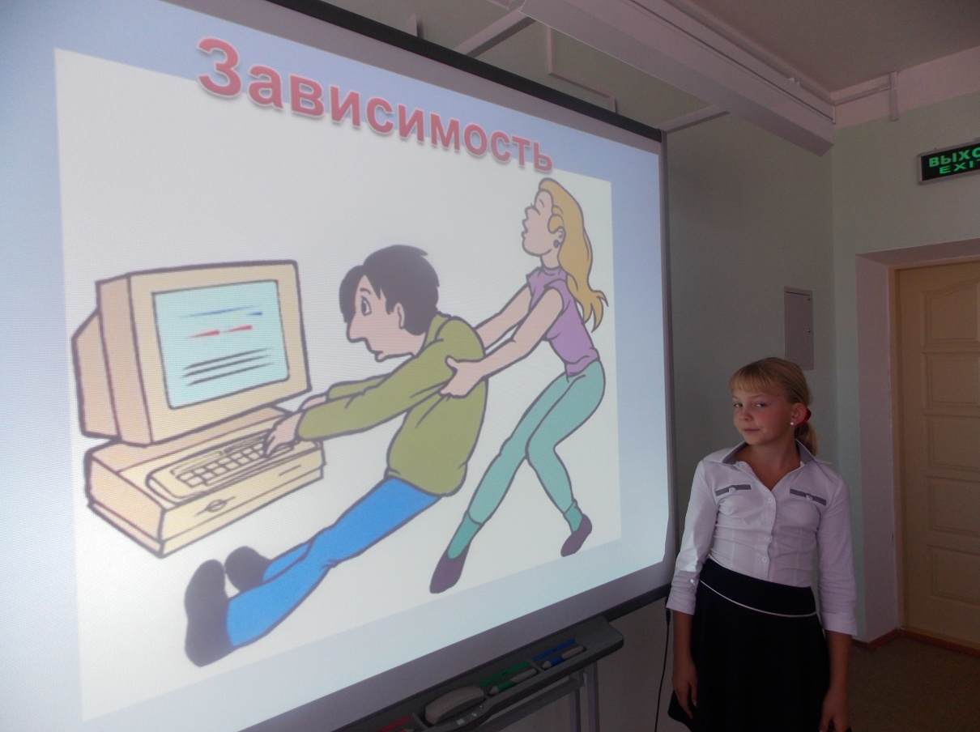

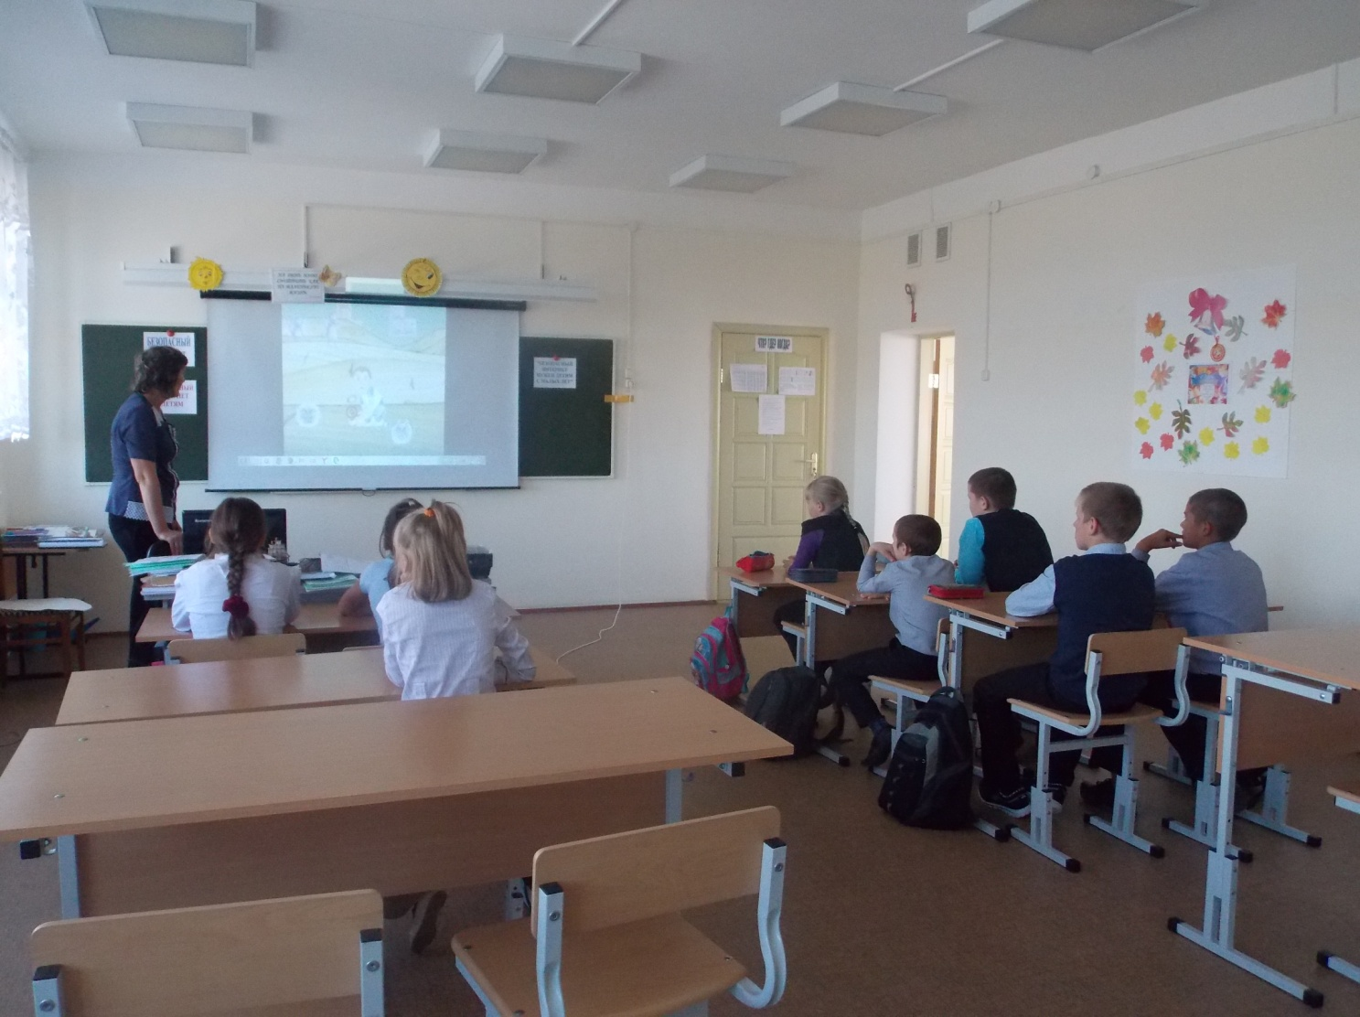

Статистический отчёт по проведению Всероссийской акции, посвященной безопасности в сети Интернет

|  |  |  |  |  |
| --- | --- | --- | --- | --- |
| Субъект Российской Федерации: **Тюменская область** | | | | |
| Общеобразовательная организация: **Муниципальное автономное общеобразовательное учреждение «Средняя общеобразовательная школа с. Окунёво»** | | | | |
| Количество мероприятий, проведенных в образовательной организации в рамках Всероссийской акции | Общее количество участников акции, в т.ч. по категориям (родители, учащиеся) | | Лучший сценарий мероприятия акции (название мероприятия, учитель) | Указание информационного ресурса, на котором размещены информационные материалы |
| Родители | Учащиеся |
| 10 | 54 | 91 | Урок медиабезопасности «Информационная безопасность»  Классный руководитель  7 класса  Афонина Г.А. |  |